**«Абай атындағы ЖОББМ» КММ- сі бойынша Халықаралық балаларды қорғау күніне арналған «Бала құқығы – адам құқығы» атты іс-шаралар аясында өткізілген**

**жұмыстар туралы анықтама**

20-қазан мен 20 қараша аралығында Халықаралық балаларды қорғау күніне арналған «Бала құқығы-адам құқығы» атты іс шаралар аясында «Абай атындағы ЖОББМ» КММ- де жоспар бойынша жұмыстар жүрзгізілді.

16-қараша күні «Бала құқығы-адам құқығы» дүниежүзілік балаларды қорғау күніне арналған іс-шаралар аясында бастауыш класстар арасында «Балалық шақты бірге қорғайық» атты тәрбие сағаттары өткізілді. Оқушыларға слайд тар көрсетілді. Сонымен қатар жоғарғы класс оқушылары арасында да «Менің құқықтарым- менің міндеттерім» тақырыбында тәрбие сағаттары өтті. Өткізілген іс шаралар инстаграмм желісіне салынып отырылды.

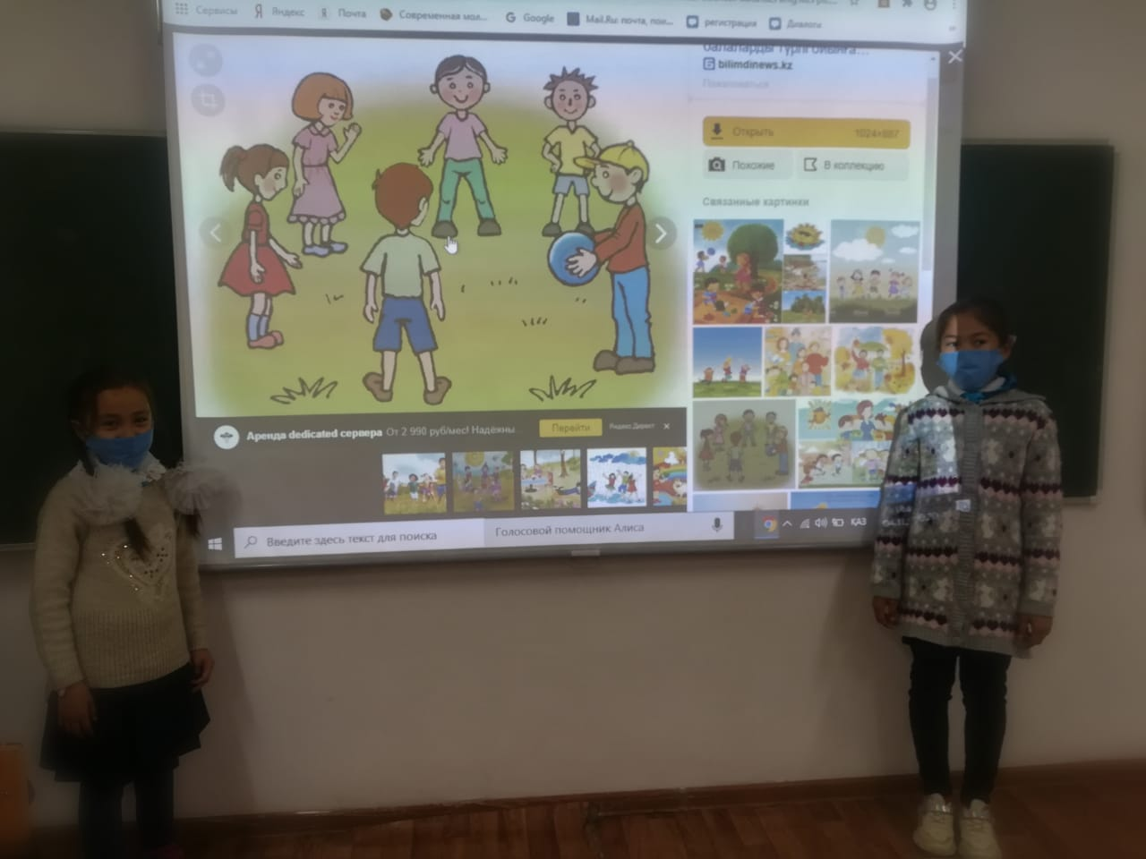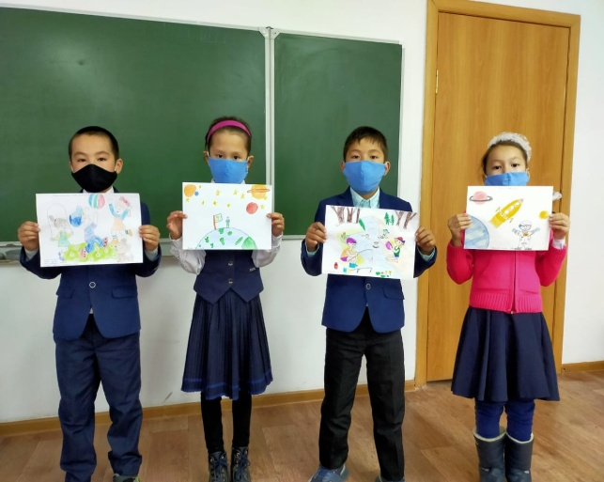

17-қараша күні 6-11 сынып оқушылары «Бала құқығы-асыл қазына» тақырыбында эссе жазды. Оқушылар өз ойларын толық ашып жазды. Жұмыстары мен суреттері инстаграмм желісіне салынды.

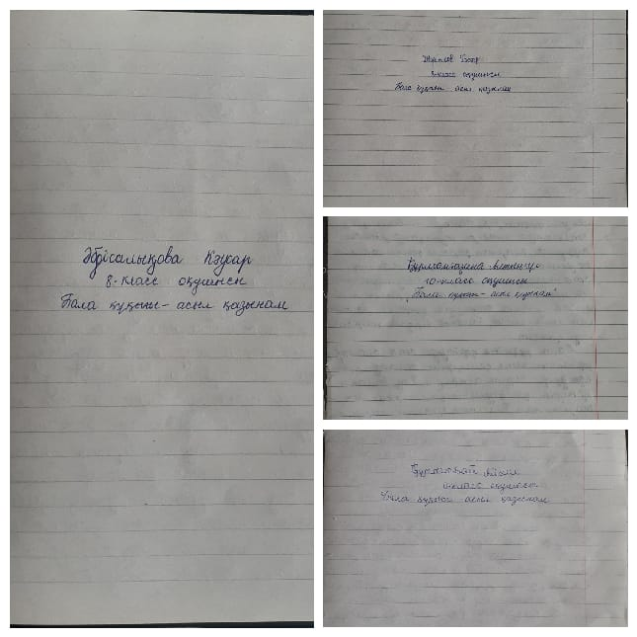 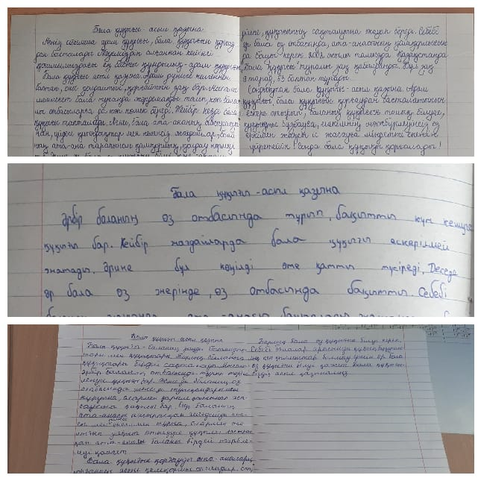

Сонымен қатар жоспарда көрсетілгендей «Тәуелсіз елдің ұрпағы» балалардың құқықтарын қорғау комитетінің балалар өкілдіктерінің көшбасшысы 10 класс оқушысы Назерке Наурызғалиева 5-6 класс оқушыларын өз мақсаттарымен таныстырды.Оқушыларға түсінікті ақпарат берілді. Жүргізілген жұмыс фотосы инстаграмм желісіне салынды.

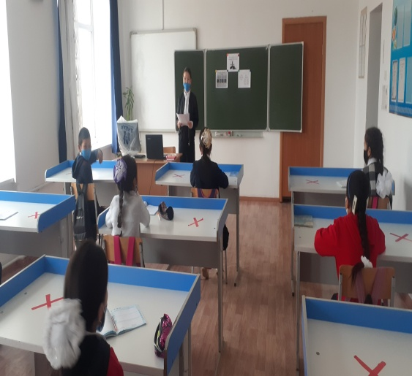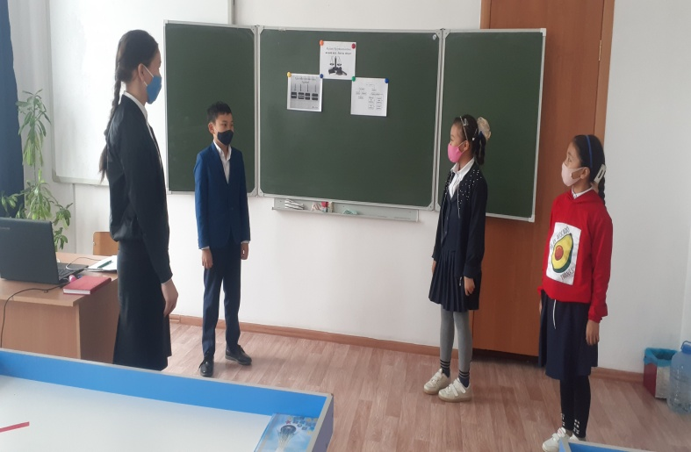

Әлеуметтік педагог:Бисенбаева Улжан